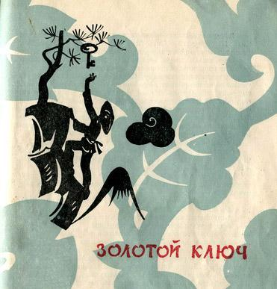Давным-давно на высокой, недоступной горе росла могучая сосна. На той сосне висел золотой ключ, переливаясь всеми цветами радуги. В народе говорили, что тот, кто достанет этот ключ, откроет в горе несметные сокровища, избавит бедняков от нужды.В семье крестьянина Синь было три сына. Старшего звали Синь Цэ, среднего — Синь Мань и младшего — Синь Хэн. Братья знали про этот ключ, и каждый хотел его достать.Однажды старший брат Синь Цэ надел обувь для восхождения на гору, взял пищу и отправился к высокой горе.Подойдя к подножию ее, Синь Цэ увидел, что вершина уходит высоко в облака. Подумал он об опасностях, которые ему могут встретиться. Ноги у него обмякли, язык присох к гортани: «Мама моя, как высока и как обрывиста эта гора, сколько на ней острых камней! Не забраться мне на ее вершину. А если даже и заберусь, возьму ключ, — что от этого толку? Все равно не одному только мне достанутся сокровища. Почему же я должен тратить свои силы?»Синь Цэ тяжело вздохнул и пошел обратно.Наследующий день второй брат — Синь Мань — надел обувь для восхождения на гору и пошел добывать золотой ключ.Пришел он к подножию горы, поднял голову и увидел крутые скалы, острые камни. Но не испугался Синь Мань, а рассмеялся:— Я думал, что эта гора опаснее. Подняться на ее вершину для меня не составит труда.И стал карабкаться на гору. Долго он лез, содрал себе всю кожу с рук и ног. Долез до середины горы и посмотрел вниз. Фанзы родной деревни казались птичьими гнездами, лес — не выше травы, а река была похожа на узкую ленту.«Как высоко я забрался! — удивился Синь Мань. — Отдохну немного и полезу дальше». Лег Синь Мань на камень и крепко уснул. Во сне он не помнил, где находится, повернулся неловко и покатился вниз. Хорошо, что упал на мягкую землю и не разбился. Подниматься вверх уже не стал и вернулся домой.Третий брат — Синь Хэн — надел обувь для восхождения на гору, взял еду, заткнул за пояс топор и отправился за ключом.Подойдя к горе, он увидел, как она обрывиста, как много на ней острых камней, но, не задумываясь, стал подниматься на вершину.Долго и упорно лез Синь Хэн. Добрался до середины горы, остановился, вытер пот с лица и полез выше.Порвал одежду Синь Хэн, кровь запеклась на исцарапанных руках и ногах. Наконец добрался до вершины и увидел высокую зеленую сосну, а на ней ключ, переливающийся золотыми лучами.Снял Синь Хэн ключ, спустился к подножию и открыл гору с сокровищами.Люди брали эти сокровища, и бедность покидала их жилища.Это произошло в давние-давние времена.Но до сих пор люди не забыли имя смелого Синь Хэна.

